國家發展委員會 新聞稿
112年11月份景氣概況

發布日期：112年12月27日
發布單位：經濟發展處
112年11月景氣對策信號綜合判斷分數為20分，較上月增加4分，燈號再次轉為黃藍燈，主因11月出口、批發業營業額轉呈正成長，加上零售及餐飲業持續熱絡所致；另領先指標跌幅縮小，同時指標維持上升，顯示國內景氣持續好轉，但仍須關注後續變化。
展望未來，IMF等機構預測明（113）年全球貿易量成長回升，加上新興科技應用商機持續熱絡，以及供應鏈庫存水位漸趨正常，有助挹注出口動能；投資方面，半導體業維持先進製程投資，綠能與回臺投資持續落實，加上政府擴增明年公共建設、科技發展、淨零轉型預算，可望激勵投資；消費方面，國內股市交易熱絡，勞動市場保持穩定，加上明年基本工資調升，以及政府持續優化稅制及降低國人各項生活負擔，提高民眾可支配所得，有助民間消費動能延續。國內外主要機構預測明年臺灣經濟成長率可望逾3%，優於今年，惟各國央行貨幣政策走向、國際原物料價格走勢，以及地緣政治情勢發展，仍須密切留意。
1.景氣對策信號（詳圖1、圖2）
11月分數為20分，較上月增加4分，燈號由藍燈轉為黃藍燈。9項構成項目中，海關出口值、批發、零售及餐飲業營業額均由藍燈轉呈綠燈，分數各增加2分；其餘7項燈號不變。個別構成項目說明如下：
- 貨幣總計數M1B變動率：由上月3.4%減為3.1%，燈號續呈藍燈。
- 股價指數變動率：由上月25.3%減至20.7%，燈號續呈紅燈。
- 工業生產指數變動率：由上月-4.6%增至-3.3%，燈號續呈藍燈。
- 非農業部門就業人數變動率：由上月1.590%略減為1.587%，燈號續呈綠燈。
- 海關出口值變動率：由上月-3.5%增至5.4%，燈號由藍燈轉呈綠燈。
- 機械及電機設備進口值變動率：由上月-10.4%減為 -11.5%，燈號續呈藍燈。
- 製造業銷售量指數變動率：由上月下修值-2.8%增至 -2.2%，燈號續呈藍燈。
- 批發、零售及餐飲業營業額變動率：由上月-3.3%增為2.9%，燈號由藍燈轉呈綠燈。
- 製造業營業氣候測驗點：由上月上修值93.77點減至93.20點，燈號續呈黃藍燈。

2.景氣指標
(1)領先指標
- 領先指標不含趨勢指數為98.31，較上月下降0.32%（詳表1、圖3）。
- 7個構成項目經去除長期趨勢後，3項較上月上升，包括製造業營業氣候測驗點、外銷訂單動向指數、股價指數；其餘4項則較上月下滑，分別為：實質半導體設備進口值、建築物開工樓地板面積、工業及服務業受僱員工淨進入率、實質貨幣總計數M1B。
(2)同時指標
- 同時指標不含趨勢指數為100.67，較上月上升0.77%（詳表2、圖4）。
- 7個構成項目經去除長期趨勢後，6項較上月上升，包括：工業生產指數、製造業銷售量指數、批發、零售及餐飲業營業額、實質海關出口值、實質機械及電機設備進口值、非農業部門就業人數；僅電力（企業）總用電量較上月下滑。
(3)落後指標
- 落後指標不含趨勢指數為96.90，較上月下降0.97%（詳表3、圖5）。
- 5個構成項目經去除長期趨勢後，僅失業率（取倒數）較上月上升；其餘4項較上月下滑，分別為：製造業單位產出勞動成本指數、金融業隔夜拆款利率、全體金融機構放款與投資、製造業存貨價值。
聯 絡 人：經濟發展處吳明蕙處長、張瑋容科長
聯絡電話：(02)2316-5851、5432

下次發布日期為 113年1月26日（星期五）下午4時
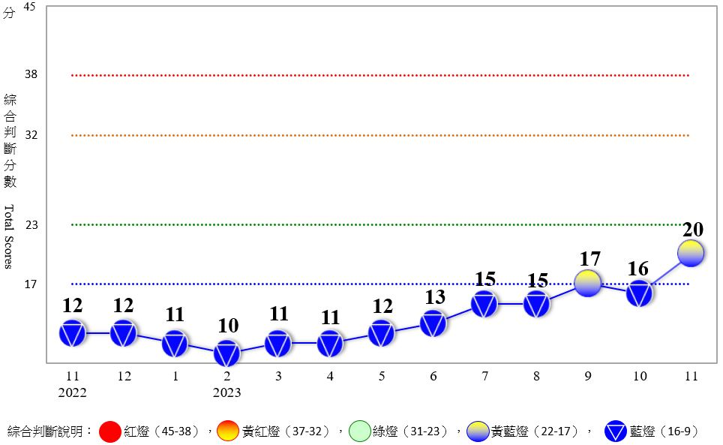
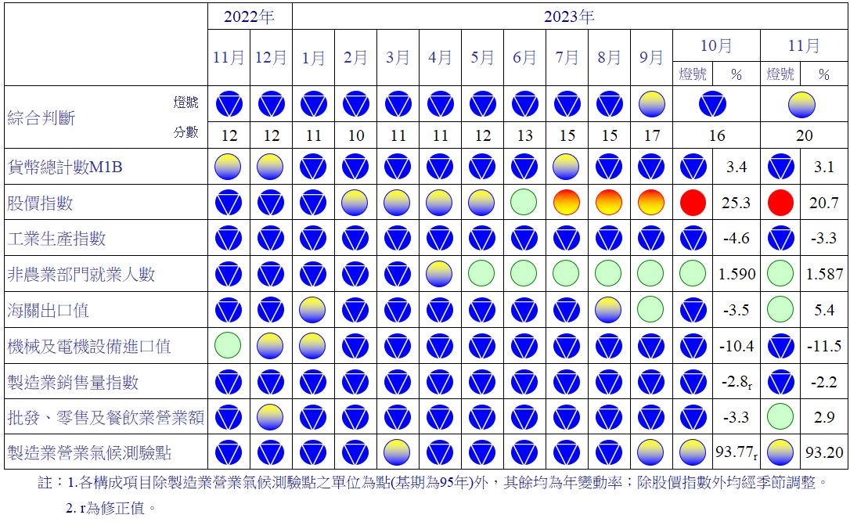
圖1 近1年景氣對策信號走勢圖
圖2 一年來景氣對策信號
表1 景氣領先指標
指數
項 目 | 112年 (2023)
 | 5月 | 6月 | 7月 | 8月 | 9月 | 10月 | 11月
不含趨勢指數 | 100.71 | 100.33 | 99.94 | 99.47 | 99.00 | 98.63 | 98.31
較上月變動 (%) | -0.33 | -0.38 | -0.40 | -0.46 | -0.47 | -0.38 | -0.32
構成項目¹
外銷訂單動向指數² | 100.44 | 100.39 | 100.37 | 100.37 | 100.40 | 100.46 | 100.55
實質貨幣總計數M1B | 99.26 | 99.22 | 99.17 | 99.12 | 99.05 | 98.98 | 98.91
股價指數 | 99.82 | 99.94 | 100.01 | 100.04 | 100.05 | 100.042 | 100.043
工業及服務業受僱員工淨進入率³ | 100.25 | 100.11 | 99.94 | 99.78 | 99.64 | 99.53 | 99.42
建築物開工樓地板面積⁴ | 100.05 | 99.88 | 99.68 | 99.37 | 99.02 | 98.78 | 98.58
實質半導體設備進口值 | 99.80 | 99.30 | 98.82 | 98.34 | 97.86 | 97.41 | 96.98
製造業營業氣候測驗點 | 99.78 | 99.92 | 100.12 | 100.33 | 100.55 | 100.75 | 100.94
註：1.本表構成項目指數為經季節調整、剔除長期趨勢，並平滑化與標準化後之數值。以下表同。
2.外銷訂單動向指數採用以家數計算之動向指數。
3.淨進入率＝進入率—退出率。
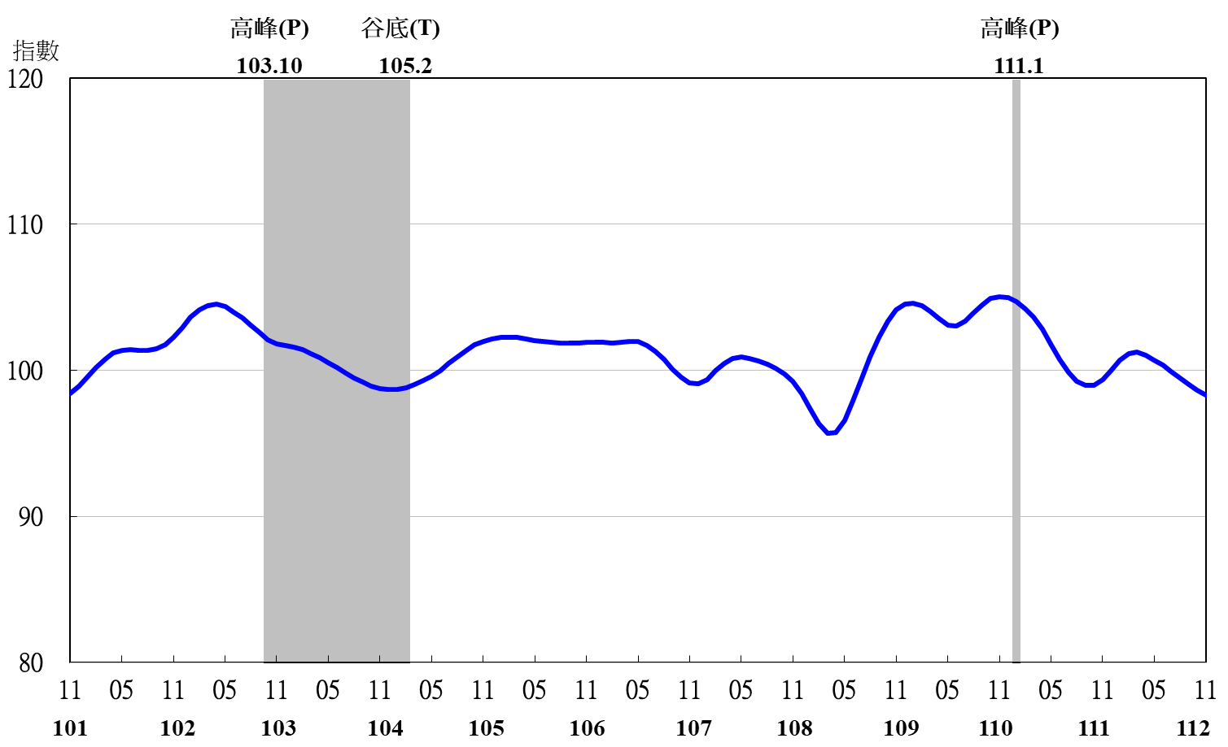
4.建築物開工樓地板面積僅包含住宿類（住宅）、商業類、辦公服務類、工業倉儲類4項統計資料。
註：陰影區表景氣循環收縮期，以下圖同。
圖3 領先指標不含趨勢指數走勢圖

表2 景氣同時指標
指數
項 目 | 112年 (2023)
 | 5月 | 6月 | 7月 | 8月 | 9月 | 10月 | 11月
不含趨勢指數 | 95.15 | 96.01 | 97.04 | 98.07 | 99.05 | 99.91 | 100.67
較上月變動 (%) | 0.64 | 0.91 | 1.08 | 1.06 | 1.00 | 0.87 | 0.77
構成項目
工業生產指數 | 97.08 | 97.30 | 97.73 | 98.32 | 99.00 | 99.71 | 100.43
電力(企業)總用電量 | 98.73 | 99.06 | 99.36 | 99.55 | 99.64 | 99.60 | 99.49
製造業銷售量指數 | 97.89 | 98.15 | 98.47 | 98.82 | 99.17 | 99.52 | 99.86
批發、零售及餐飲業營業額 | 98.39 | 98.47 | 98.59 | 98.75 | 98.96 | 99.18 | 99.41
非農業部門就業人數 | 101.01 | 101.34 | 101.56 | 101.70 | 101.78 | 101.84 | 101.89
實質海關出口值 | 98.44 | 98.88 | 99.37 | 99.78 | 100.09 | 100.26 | 100.39
實質機械及電機設備進口值 | 98.38 | 98.38 | 98.45 | 98.57 | 98.72 | 98.87 | 98.99

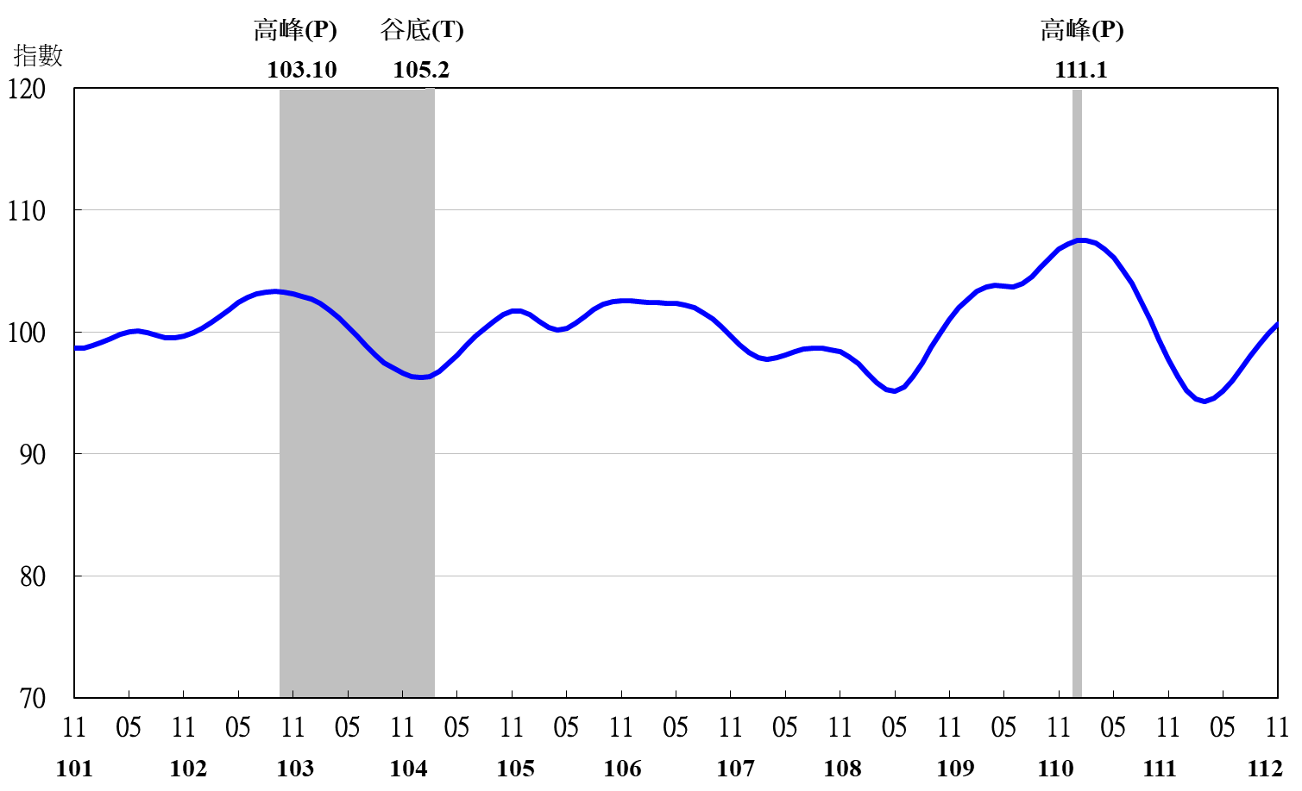圖4 同時指標不含趨勢指數走勢圖

表3 景氣落後指標
指數
項 目 | 112年 (2023)
 | 5月 | 6月 | 7月 | 8月 | 9月 | 10月 | 11月
不含趨勢指數 | 101.84 | 101.30 | 100.59 | 99.76 | 98.84 | 97.85 | 96.90
較上月變動 (%) | -0.38 | -0.53 | -0.69 | -0.83 | -0.92 | -1.00 | -0.97
構成項目
失業率¹ | 100.23 | 100.29 | 100.34 | 100.37 | 100.39 | 100.40 | 100.42
製造業單位產出勞動成本指數 | 102.69 | 102.52 | 102.13 | 101.52 | 100.76 | 99.88 | 98.97
金融業隔夜拆款利率 | 100.33 | 100.31 | 100.27 | 100.22 | 100.17 | 100.11 | 100.05
全體金融機構放款與投資 | 99.73 | 99.77 | 99.77 | 99.74 | 99.70 | 99.674 | 99.667
製造業存貨價值 | 98.91 | 98.45 | 98.13 | 97.94 | 97.86 | 97.8272 | 97.8266
註：1.失業率取倒數計算。

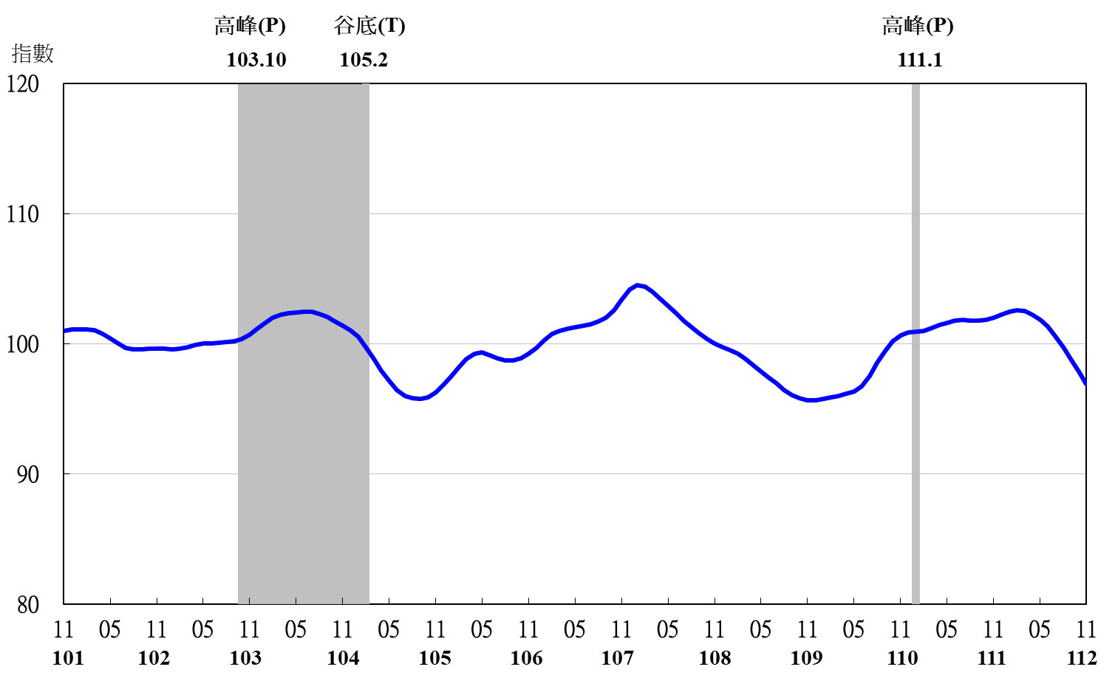圖5 落後指標不含趨勢指數走勢圖

